Что вместо СНИЛСа?

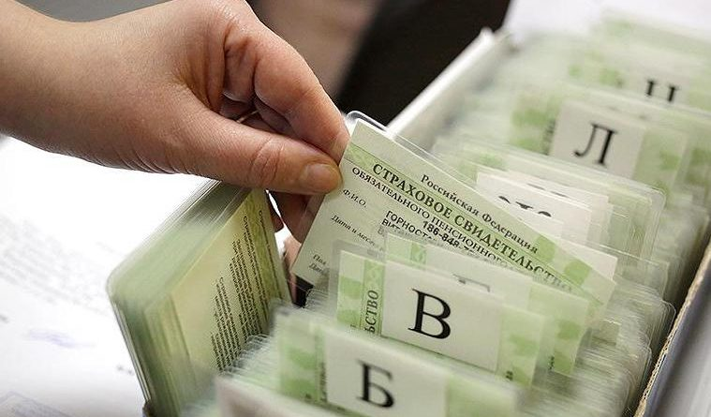
На протяжении более 20 лет факт регистрации гражданина в системе обязательного пенсионного страхования подтверждался страховым свидетельством обязательного пенсионного страхования, или как его назвали в народе – СНИЛС.
1 апреля 2019 года Федеральным законом №48-ФЗ были внесены изменения в законодательство об индивидуальном (персонифицированном) учете. В числе других изменений, было отменено страховое свидетельство.
Так как СНИЛС требуется при получении многих необходимых услуг, многих волнует вопрос – а что же взамен? Как человеку подтвердить факт регистрации в качестве застрахованного лица?
Пенсионным фондом Российской Федерации разработан и утвержден новый документ, подтверждающий регистрацию гражданина в системе индивидуального (персонифицированного) учета - форма АДИ-РЕГ, который выдается при обращении гражданина в территориальные органы ПФР, начиная с 1 октября 2019 г.
У граждан, которые зарегистрированы на портале Госуслуг РФ, имеется возможность через личный кабинет гражданина на официальном сайте ПФР получить уведомление о регистрации в системе индивидуального (персонифицированного) учета в электронном виде.
Также, нужно иметь в виду, что нет необходимости обменивать имеющиеся страховые свидетельства. Они сохраняют свое действие и являются документами, идентичными документам, подтверждающим регистрацию в системе индивидуального (персонифицированного) учета.

